Спецификация
контрольных измерительных материалов для проведения в 2020/2021 учебном году
промежуточной аттестации в 8 классе по математике

1.Назначение
Контрольные измерительные материалы (далее – КИМ) позволяют установить уровень освоения обучающимися Федерального государственного образовательного стандарта основного общего образования по математике за курс восьмого класса, базовый уровень.
2. Структура КИМ
Работа содержит 10 заданий.
В заданиях 1–3, 5 - 9 необходимо записать только ответ.
В задании 4 нужно отметить точки на числовой прямой.
В задании 10 требуется записать решение и ответ.

3. Распределение заданий варианта КИМ по содержанию, видам умений и способам действий
В задании 1 проверяется владение понятиями «отрицательное число», «обыкновенная дробь», «десятичная дробь», вычислительными навыками.
В задании 2 проверяется умение решать линейные, квадратные уравнения, а также системы уравнений.
В задании 3 проверяется умение решать задачи на части.
В задании 4 проверяется умение сравнивать действительные числа.
В задании 5 проверяется умение выполнять преобразования буквенных дробно-рациональных выражений.
Задание 6 направлено на проверку умения в простейших случаях оценивать вероятность события.
Задания 7 – 10 проверяют умение оперировать свойствами геометрических фигур, а также знание геометрических фактов и умение применять их при решении практических задач.
№ задания | Умения, виды деятельности (в соответствии с ФГОС) | Блоки ПООП НОО  выпускник научится / получит  возможность научиться | Уровень сложности задания | Максимальный балл за выполнение задания
1 | Развитие представлений о числе и числовых системах от натуральных до действительных чисел | Оперировать на базовом уровне понятиями «обыкновенная дробь», «смешанное число», «десятичная дробь» число» | Б | 1
2 | Овладение приёмами решения уравнений, систем уравнений | Оперировать на базовом уровне понятиями «уравнение», «корень уравнения»; решать линейные и квадратные уравнения / решать квадратные уравнения и уравнения, сводимые к ним с помощью тождественных преобразований | Б | 1
3 | Развитие умений применять изученные понятия, результаты, методы для задач практического характера и задач из смежных дисциплин | Составлять числовые выражения при решении практических задач | Б | 1
4 | Развитие представлений о числе и числовых системах от натуральных до действительных чисел | Оценивать значение квадратного корня из положительного числа / знать геометрическую интерпретацию целых, рациональных, действительных чисел | П | 1
5 | Овладение символьным языком алгебры | Выполнять несложные преобразования дробно-линейных выражений, использовать формулы сокращённого умножения | Б | 1
6 | Формирование представлений о простейших вероятностных моделях | Оценивать вероятность события в простейших случаях / оценивать вероятность реальных событий и явлений в различных ситуациях | Б | 1
7 | Овладение геометрическим языком, формирование систематических знаний о плоских фигурах и их свойствах, использование геометрических понятий и теорем | Оперировать на базовом уровне понятиями геометрических фигур, извлекать информацию о геометрических фигурах, представленную на чертежах в явном виде, применять для решения задач геометрические факты | Б | 1
8 | Овладение геометрическим языком, формирование систематических знаний о плоских фигурах и их свойствах, использование геометрических понятий и теорем | Оперировать на базовом уровне понятиями геометрических фигур, применять для решения задач геометрические факты | Б | 2
9 | Овладение геометрическим языком; формирование систематических знаний о плоских фигурах и их свойствах, использование геометрических понятий и теорем | Оперировать на базовом уровне понятиями геометрических фигур, приводить примеры и контрпримеры для подтверждения высказываний | Б | 1
10 | Развитие умений моделировать реальные ситуации на языке геометрии, исследовать построенную модель с использованием геометрических понятий и теорем, аппарата алгебры | Использовать свойства геометрических фигур для решения задач практического содержания | П | 2

4.Продолжительность промежуточной аттестации
На выполнение работы отводится 40 минут
5. Дополнительные материалы и оборудование
При выполнении заданий разрешается пользоваться линейкой.
6. Система оценивания выполнения отдельных заданий и работы в целом
Максимальный балл за выполнение работы равен 12.
Правильное решение каждого из заданий 1–3, 5-9 оценивается 1 баллом. Задание считается выполненным верно, если ученик дал верный ответ: записал правильное число, правильную величину, изобразил правильный рисунок.
Выполнение заданий 4, 10 оценивается от 0 до 2 баллов.
Таблица перевода баллов в отметки по пятибалльной шкале

Отметка по пятибалльной шкале | «2» | «3» | «4» | «5»
Первичные баллы | 0 – 5 | 6 – 7 | 8 – 10 | 11 – 12

Пробный вариант

1. Найдите значение выражения 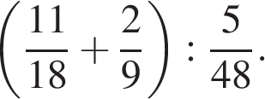

2. Решите уравнение 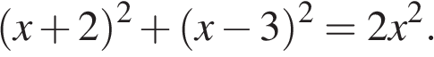
Если корней несколько, запишите их в ответ без пробелов в порядке возрастания.

3. Площадь земель фермерского хозяйства, отведённых под посадку сельскохозяйственных культур, составляет 24 га и распределена между зерновыми и овощными культурами в отношении 5 : 3 соответственно. Сколько гектаров занимают зерновые культуры?

8. Отметьте на координатной прямой числа 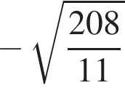 и 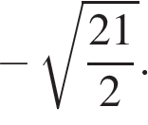

9. Найдите значение выражения 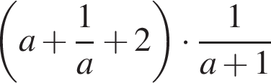 при 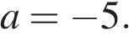

10. Для экзамена подготовили билеты с номерами от 1 до 50. Какова вероятность того, что наугад взятый учеником билет имеет однозначный номер?

12. 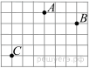
На клетчатой бумаге с размером клетки 1 см × 1 см отмечены точки A, B и C. Найдите расстояние от точки A до середины отрезка BC. Ответ выразите в сантиметрах.

13. В треугольнике ABC угол C равен 90°, AB = 8, BC = 4. Найдите 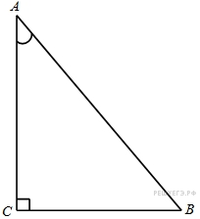

14. Какие из данных утверждений верны? Запишите их номера.

1) Через точку, не лежащую на данной прямой, можно провести прямую, перпендикулярную этой прямой.
2) Треугольник со сторонами 1, 2, 4 существует.
3) Сумма квадратов диагоналей прямоугольника равна сумме кубов всех его сторон.
4) Если расстояние от точки до прямой меньше 1, то и длина любой наклонной, проведенной из данной точки к прямой, меньше 1.

15. Лист жести имеет форму прямоугольника, длина которого на 10 см больше ширины. По углам этого листа вырезали квадраты со стороной 5 см и сделали коробку. Найдите размеры листа жести в сантиметрах, если объем коробки равен 1000 см³. Объем коробки равен произведению ее длины, ширины и высоты.

